OFICINA DE CONTROL INTERNO

Calle 45 A # 9-46
Teléfonos: 3487777 - PBX: 3487800
Fax 3487804
www.ssf.gov.co - e-mail: ssf@ssf.gov.co
Bogotá D.C., Colombia


INFORME DEL SISTEMA DE CONTROL INTERNO MECÍ – CUATRIMENSUAL PORMENORIZADO DE MAYO - AGOSTO DEL AÑO 2015, DE ACUERDO A LA LEY 1474 DE 2011

INFORME DEL SISTEMA DE CONTROL INTERNO MECÍ – PORMENORIZADO - DE ACUERDO A LA LEY 1474 DE 2011

Diligenciado por: | LA OFICINA DE CONTROL INTERNO – SSF.
Fecha: | 28 de septiembre del 2015.
Periodo Evaluado: | 1 DE MAYO AL 31 DE AGOSTO DEL AÑO 2015

En cumplimiento de lo dispuesto en al artículo 9 de la Ley 1474 de 2011 y al Manual Técnico del Departamento Administrativo de la Función Pública - DAFP, se presenta el informe pormenorizado de los avances en cada uno de los dos (2) Módulos de Control: (Módulo de Planeación y Gestión y Módulo de Evaluación y Seguimiento) y el Eje Transversal: (Información y Comunicación) del Modelo Estándar de Control Interno MECÍ, conforme al Decreto 943 de mayo 21 del 2014.

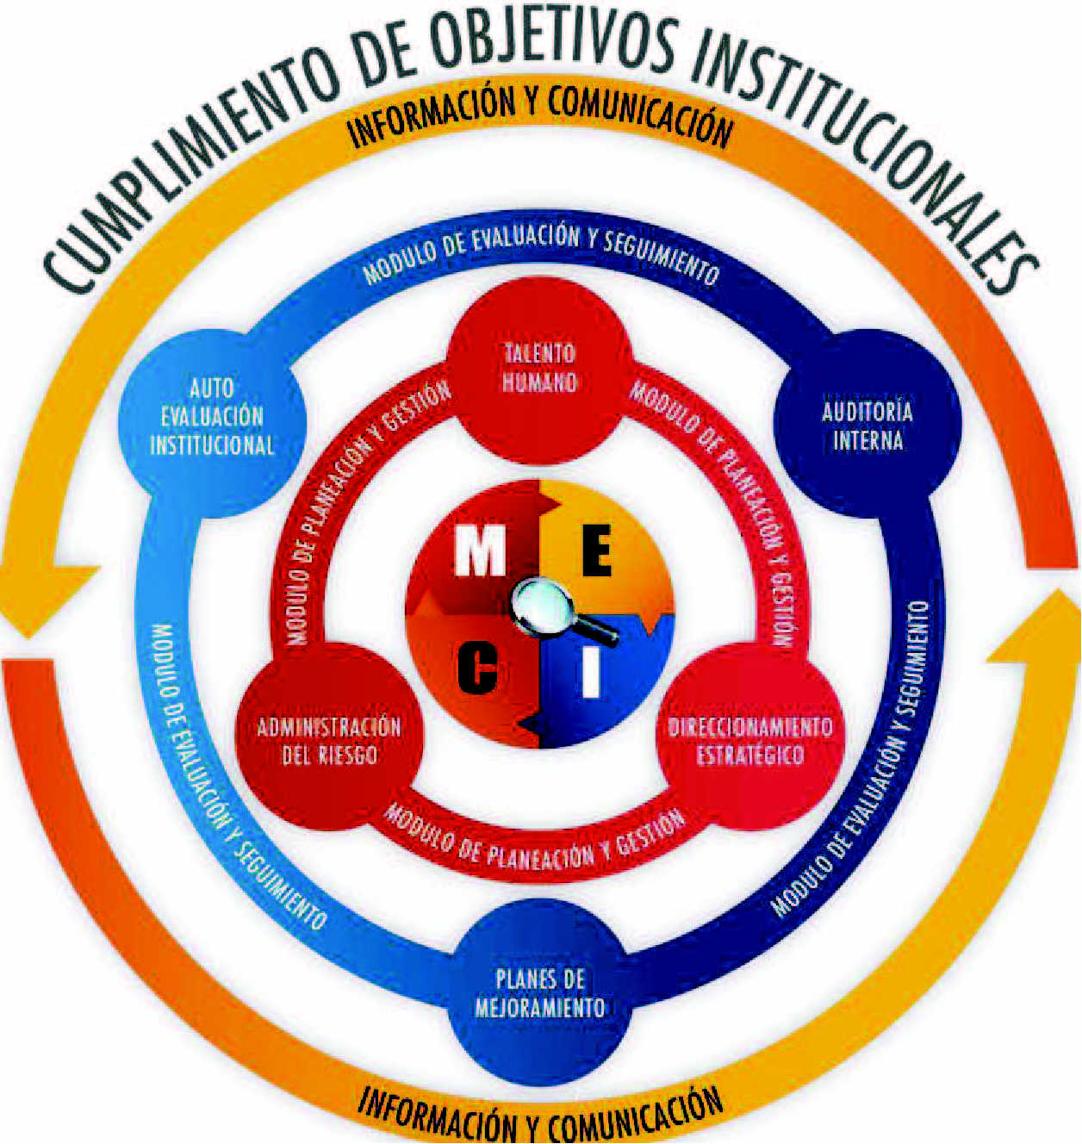

El Modelo Estándar de Control Interno MECÍ es el siguiente: Dos (2) módulos y (1) Eje Transversal con (9) Componentes:

  - COMPONENTE TALENTO HUMANO:
1 .1 .1 Acuerdos, Compromisos y Protocolos éticos.
1.1.2. Desarrollo del Talento Humano

  - COMPONENTE DIRECCIONAMIENTO ESTRATÉGICO:
1.2.1 Planes, Programas y Proyectos.
1.2.2 Modelo de Operación por Procesos
1.2.3 Estructura Organizacional
1.2.4 Indicadores de Gestión
1.2.5 Políticas de Operación

1 .3. COMPONENTE ADMINISTRACIÓN DEL RIESGO:
1.3.1 Políticas de Administración del Riesgo
1.3.2 Identificación del Riesgo
1.3.3 Análisis y Valoración del Riesgo

2.1 COMPONENTE AUTOEVALUACIÓN INSTITUCIONAL:
2.1.1 Autoevaluación del Control y Gestión

2.2 COMPONENTE AUDITORÍA INTERNA:
2.2.1 Auditoría Interna

2.3 COMPONENTE PLANES DE MEJORAMIENTO:
2.3.1 Plan de Mejoramiento

- 1.1 COMPONENTE TALENTO HUMANO:

    - PLAN ANUAL DE VACANTES:

Dando cumplimiento a lo consagrado en el literal d) del artículo 14, el literal b) del artículo 15 y el artículo 17 de la Ley 909 de 2004, en el mes de enero de 2015, se formuló el Plan Anual de Vacantes de acuerdo a los lineamientos emitidos por el Departamento Administrativo de la Función Pública (DAFP), garantizando la existencia de un instrumento que permita la administración y actualización de la información sobre cargos vacantes a fin que la entidad pública, pueda programar la provisión de los empleos con vacancia definitiva que se deben proveer en la siguiente vigencia fiscal, de acuerdo con la disponibilidad presupuestal para su provisión.
El 31 de agosto de 2015, se encontraban provistos 145 cargos de los 149 aprobados, es decir, el 97% aproximadamente.

En razón a lo anterior, en la vigencia 2015 se ha previsto ocupar los 4 empleos vacantes, es decir, el 3% restante, que incluye los siguientes cargos:

Vacancias Temporales

CANTIDAD DE CARGOS | DENOMINACION | CODIGO | GRADO
1 | PROFESIONAL ESPECIALIZADO | 2028 | 21
1 | PROFESIONAL ESPECIALIZADO | 2028 | 13
1 | PROFESIONAL ESPECIALIZADO | 2028 | 13
1 | PROFESIONAL ESPECIALIZADO | 2028 | 17

  - DESARROLLO DEL TALENTO HUMANO:

    - AJUSTE A MANUAL DE FUNCIONES:

En cumplimiento al artículo 35 del Decreto 1785 del 18 de septiembre de 2014, el cual consagra que “Los organismos y entidades ajustarán sus manuales específicos de funciones y de competencias laborales, dentro de los seis (6) meses siguientes a la publicación del presente decreto (…)”, y dentro del término establecido se expidió la Resolución N° 0149 del 17 de marzo de 2015 “Por la cual se modifica y adopta el Manual Específico de Funciones y de Competencias Laborales para los empleos de la Planta de Personal de la Superintendencia del Subsidio Familiar”, de acuerdo a la normatividad vigente.

- CONCURSO DE MÉRITOS PARA LA PROVISIÓN DE CARGOS DE CARRERA ADMINISTRATIVA:
Con la creación de nuevos cargos de carrera administrativa resultantes de la modificación efectuada en diciembre de 2012 y, a la estructura y planta de empleos de la Superintendencia, desde el mes de octubre de 2013 se iniciaron los trámites ante la Comisión Nacional del Servicio Civil (CNSC), para que a través de esta entidad se realice el concurso de méritos para proveer los siguientes ochenta y cuatro (84) empleos de carrera administrativa y en lo corrido de 2014 y 105 han renunciado funcionarios de carrera por lo que la oferta publica para el concurso de mérito es de 89 empleos.
Para la preparación del concurso de tienen las siguientes etapas desde diciembre de 2013
Etapa Preliminar:

- Diagnóstico de los empleos en vacancia definitiva. En el mes de septiembre se el Grupo de Gestión del Talento Humano adelantó una revisión de los empleos de la planta de personal, con el fin de identificar la existencia de empleos que podrían se provistos con concurso de méritos, en la que se evidencio la existencia de (84) empleos en vacancia definitiva.

- Manifestación de intensión de inicio de las gestiones para realizar el concurso. En el mes de octubre se solicitó a la Comisión Nacional del Servicio Civil (CNSC), el estudio de la posibilidad de dar apertura al concurso de méritos para la provisión de ochenta y cuatro (84) empleos que se encuentran en vacancia definitiva, cuya intensión fue reiterada en el mes de diciembre.

- Caracterización de los empleos en vacancia definitiva para cargue de datos para apertura de la Oferta Pública de Empleos de Carrera Administrativa (OPEC). En el mes de diciembre, tras la respuesta favorable de la CNSC, se aportó el Manual de Funciones y Competencias con el fin de identificar los perfiles de cada uno de los empleos de vacancia definitiva que serían provistos por concurso de méritos.

Etapa de Planeación:

- Análisis y proyección de la estructura de costos. En el mes de diciembre, mediante Resolución N° 2606 la Comisión Nacional del Servicio Civil (CNSC) estableció “(...) el valor estimado a pagar a cargo de la Superintendencia del Subsidio Familiar, identificada con el NIT 860.503.600, con el fin de financiar los costos de la Convocatoria Pública para proveer ochenta y cuatro (84) vacantes definitivas pertenecientes al Sistema Específico de Carrera Administrativa de esa Entidad", por un monto equivalente a $1.641.127.903.

La Superintendencia del Subsidio Familiar (SSF) presentó recurso de reposición mediante radicado N°57581, debido a que el valor estimado se consideró como una cifra demasiado elevada $1.641.127.903, superior los recursos disponibles para la vigencia 2013. En el mes de marzo de 2014, la Comisión Nacional del Servicio Civil (CNSC) notificó a la Superintendencia del Subsidio Familiar (SSF) la Resolución 0471 de 14 de marzo de 2014, por medio de la cual confirma en su totalidad las disposiciones de la Resolución N° 2606 de 27 de diciembre de 2013. Mediante Resolución N° 0302 del 30 de abril de 2014 se ordena el pago de los costos de la Convocatoria Pública para proveer 84 vacantes definitivas. Se encuentra en curso los trámites correspondientes.
- Consolidación del acuerdo entre las partes. Para finales del segundo semestre del año 2014, está pendiente que la CNSC emita el acuerdo mediante el cual se pone en firme la apertura del concurso de méritos, per con la expedición por parte del Gobierno Nacional Decreto 1785 de septiembre de 2014, se ordenó a todas las entidades del orden nacional actualizar los manuales de funciones, hecho que detuvo la expedición del Acuerdo por parte de la Comisión Nacional del servicio civil , concediendo dicha norma un plazo de 6 meses para su modificación. Por ello hasta el 17 de marzo de 2015 se expidió el manual de funciones conforme a lo estableció el referido Decreto.

Etapa de Ejecución:

- Divulgación de la apertura del concurso de méritos. Se entregó la oferta pública a la comisión Nacional del servicio Civil el 4 de agosto y el 27 de agosto de 2015 acuerdo es publicado en la página de la CNSC. una vez se firme el acuerdo entre las partes la socialización a través de los medios masivos de información de la apertura del concurso, con la publicación de la inscripción, compra de PIN y demás especificaciones correspondientes.

Etapa de Seguimiento:

- Seguimiento a la gestión de la CNSC en relación con el concurso de méritos. Se ha previsto un seguimiento general al proceso de que pueda adelantar la CNSC ante las posibles instituciones educativas, a efectos de que este se encuentre dentro de los términos pactados con la SSF para la realización del concurso de méritos.

- Publicaciones de lista de elegibles. Una vez finalizado el proceso del concurso se realizará seguimiento a la divulgación de la lista de elegibles para vinculación en periodo de prueba de los que hayan aprobado el concurso.

A la fecha, el proceso se encuentra en la etapa de ejecución, consistente en la expedición del acuerdo y apertura de la convocatoria.
En el trimestre se continúa en la etapa preliminar, toda vez que fue necesario actualizar la Oferta Pública de Empleos de Carrera Administrativa (OPEC), teniendo en cuenta la modificación del Manual de Funciones y la ampliación de vacancias definitivas.

A la fecha se adelanta el cargue correspondiente de información al aplicativo dispuesto por la Comisión Nacional del Servicio Civil (CNSC).

    - ACUERDO SINDICAL:

El acuerdo sindical suscrito, fue depositado en el Ministerio del Trabajo el 11 de abril de 2014, tiene una vigencia de dos (2) años, se entenderá prorrogado de forma automática por un término de seis (6) meses más y así sucesivamente, si al terminarse su vigencia, no se ha suscrito un nuevo acuerdo o ninguna de las partes ha manifestado su interés de terminarlo.

En el trimestre, se han adelantado las gestiones necesarias para cumplir con los 27 puntos acordados, dado el recorte presupuestal actualmente se estudia la viabilidad de las actividades programadas.

    - COMISIÓN DE PERSONAL:

Se acompañaron las reuniones mensuales de la comisión y los asuntos abordados en la misma.

- PLAN INSTITUCIONAL DE CAPACITACIÓN:

Se aprobó en el plan de capacitación lo siguiente:

PROYECTO DE APRENDIZAJE | TEMÁTICAS DE ABORDAJE | DEPENDENCIAS
CONTRATACIÓN ESTATAL | - Diplomado en Contratación estatal | Secretaria General y áreas que realizan estudios previos
AUDITORIA FORENSE | - Diplomado en Auditoria forense | Superintendencia Delegada de la Gestión, de medidas y Proyectos

PROYECTO DE APRENDIZAJE | TEMÁTICAS DE ABORDAJE | DEPENDENCIAS
CONGRESO DE GESTIÓN DOCUMENTAL 2015 | - Documentación Digital actual y su normatividad. | - TIC y Gestión Documental (Clara Martínez Bornacelly y Gloria Patricia Pacheco Rodríguez)
CONGRESO NACIONAL DE CONTABILIDAD PÚBLICA | - Procesos de Coordinación para la emisión de estándares de información financiera  - Avances y perspectivas de la regulación contable del gobierno. | - Coordinación Financiera (Carlos Arturo Gaviria y Luz Adriana Sanabria
Especialización en Auditoria Forense |  | - Superintendencia Delega de la Gestión (María del Pilar Rendón)
Solicitudes a congresos |  | - Todas las dependencias

PROYECTO DE APRENDIZAJE | TEMÁTICAS DE ABORDAJE | DEPENDENCIAS
E-learning | - Inducción y reinducción | - Todas las dependencias

PROYECTO DE APRENDIZAJE | DEPENDENCIAS | ENTIDAD O LUGAR OPCIONAL
CURSO: PROTOCOLO DEL SERVICIO DEL CIUDADANO | Atención al Ciudadano | UNIVERSIDAD NACIONAL
CURSO ADMINISTRACIÓN DE FINANZA PERSONALES | Todos los funcionarios (Solicitud de los representantes de los funcionarios ante la comisión de personal) | UNIVERSIDAD NACIONAL
DERECHO PROBATORIO | Superintendencia Delegada para responsabilidad administrativa y medidas especiales. | UNIVERSIDAD NACIONAL
NIIF | Oficina de Control Interno y Superintendencia delegada de la gestión | UNIVERSIDAD NACIONAL

Y se ha gestionado lo siguiente:

- Se inscribió a las funcionarias Gloria Patricia Pacheco y Clara Inés Martínez Bornacelly al congreso de gestión documental 2015 denominado "desafíos electrónicos y de gestión en el año 2015" por un valor $1.983.600.

- Se enviaron a los funcionarios Carlos Arturo Gaviria y Luz Adriana Sanabria al Congreso Nacional De Contabilidad Pública en Cartagena, inscripción gratuita.

- Se realizó la gestión con ICETEX y Pontifica Universidad Javeriana en la realización del diplomado en Auditoria Forense, por valor $52.000.000. Está en curso.

- Se inscribió al funcionario Fernel Lozano al VIII Congreso Nacional de Derecho Disciplinario Valor $900.000

- Se está realizando la gestión del pago de la Especialización en auditoria Forense en la Universidad Externado de Colombia por Valor de $12.575.000. En Esigna ya está solicitud de CDP para la doctora Luz Mary.

- Se gestionó contrato con la UNAD por valor de ($74.309.200) para realizar las siguientes actividades: Modulo E-learning de inducción y Reinducción, Protocolo del Servicio del ciudadano, Administración de Finanzas Personales, Derecho Probatorio, Normas Internacionales de Información Financiera NIIF. En trámite de firma de contrato, pendiente acta de inicio, cronograma de fechas y por parte de la UNAD diseño del curso de inducción y reinducción.

- BIENESTAR SOCIAL, CLIMA Y CULTURA ORGANIZACIONAL:

El comité aprobó lo siguiente:
ÁREA DE INTERVENCIÓN | PROYECTO | ACTIVIDADES PROPUESTAS | ENTIDAD O LUGAR OPCIONAL
CALIDAD DE VIDA LABORAL | Cultura y Clima organizacional | a. Divulgación del clima y cultura y Consolidar a los equipos de trabajo.  b. Consolidar a los equipos de trabajo para la toma de acción en cada área - Planes de acción por microclimas. (9 equipos).  c. Seguimiento a los procesos de mejoramiento. Revisión de planes de acción. | Caja de Compensación Familiar - Colsubsidio
CALIDAD DE VIDA LABORAL | Cultura y Clima organizacional | d. Jornada de Talleres y Actividades orientados a intervenir y fortalecer clima organizacional Trabajo en Equipo y Charla conferencista Ricardo Matamala. (Match). | Caja de Compensación Familiar - Colsubsidio
CALIDAD DE VIDA LABORAL | Cultura y Clima organizacional | e. Desarrollo de competencias y habilidades de equipo para mejorar las relaciones interpersonales. (interrelaciones secretaria - jefes, fortalecimiento cultura – juegos, día del funcionario, trabajo en equipo – actividad carrera de pistas y de obstáculos) | Caja de Compensación Familiar - Colsubsidio
CALIDAD DE VIDA LABORAL | Cultura y Clima organizacional | f. Cultura y Clima Organizacional (Día de la Calidad) | Caja de Compensación Familiar - Colsubsidio
CALIDAD DE VIDA LABORAL | Desvinculación Laboral Asistida | Taller de Prepensionados e incentivo no pecuniario | Caja de Compensación Familiar - Colsubsidio
CALIDAD DE VIDA LABORAL | Incentivos | Reconocimiento a funcionarios y equipos de trabajo | Caja de Compensación Familiar - Colsubsidio
CALIDAD DE VIDA LABORAL | Bienestar Social | Bonos Escolares | Caja de Compensación Familiar - Colsubsidio

Se ha desarrollado lo siguiente:
- Cultura y clima Organizacional: Valor $130.000.000
a. Divulgación del clima y cultura y Consolidar a los equipos de trabajo.
b. Consolidar a los equipos de trabajo para la toma de acción en cada área - Planes de acción por microclimas. (9 equipos).
c. Seguimiento a los procesos de mejoramiento. Revisión de planes de acción.
d. Jornada de Talleres y Actividades orientados a intervenir y fortalecer clima organizacional Trabajo en Equipo y Charla conferencista Ricardo Matamala. (Match).
e. Desarrollo de competencias y habilidades de equipo para mejorar las relaciones interpersonales. (Interrelaciones secretaria - jefes, fortalecimiento cultura – juegos, día del funcionario, trabajo en equipo – actividad carrera de pistas y de obstáculos).
f. Cultura y Clima Organizacional (Día de la Calidad). Pendiente por parte de Planeación

Se realizó reunión el 28 de agosto con Colsubsidio en la cual se verificó el cumplimiento del contrato y las actividades a desarrollar en los meses de septiembre y octubre.

- Falta dos talleres: Lideres (14 y 21 de septiembre), se debe confirmar. Gestores: Dialogo Estratégico: octubre
- Desde Talento Humano: Se enviará por correo masivo solicitud de avance en cada plan de clima y cultura liderado por los gestores.

- Desvinculación Asistida: Valor $25.000.000.
Actividades de prepensionados.

- Bonos Escolares: Valor $17.269.000

- Reconocimiento a funcionarios y equipos de trabajo. Noviembre.

- Pendiente organizar las vacaciones recreativas con el apoyo de Colsubsidio.

- Planes de acción, de adquisiciones y de inversión, se realiza informe mensual o semestral.

- Halloween y valores institucionales

- SALUD OCUPACIONAL

El comité aprobó:

SUBPROGRAMAS | PROYECTO DE APRENDIZAJE | TEMÁTICAS DE ABORDAJE
HIGIENE Y SEGURIDAD INDUSTRIAL | APLICACIÓN DE LA EVALUACIÓN DEL SISTEMA DE GESTION | - Evaluación al SG – SST de la entidad
HIGIENE Y SEGURIDAD INDUSTRIAL | PREVENCIÓN Y PROTECCIÓN COLECTIVA E INDIVIDUAL | - Accidentes e incidentes  - Panorama de riesgos  - Difundir información en seguridad e higiene industrial.
HIGIENE Y SEGURIDAD INDUSTRIAL | PREVENCIÓN Y PROTECCIÓN COLECTIVA E INDIVIDUAL | - Campaña de aseo
HIGIENE Y SEGURIDAD INDUSTRIAL | PREVENCIÓN Y PROTECCIÓN COLECTIVA E INDIVIDUAL | - Campaña de PIGA
HIGIENE Y SEGURIDAD INDUSTRIAL | PREVENCIÓN Y PROTECCIÓN COLECTIVA E INDIVIDUAL | - Campaña baños
HIGIENE Y SEGURIDAD INDUSTRIAL | PREVENCIÓN Y PROTECCIÓN COLECTIVA E INDIVIDUAL | - Campaña uso de escaleras
HIGIENE Y SEGURIDAD INDUSTRIAL | PREVENCIÓN Y PROTECCIÓN COLECTIVA E INDIVIDUAL | - Campaña de Alimento para elevar defensas
HIGIENE Y SEGURIDAD INDUSTRIAL | PREVENCIÓN Y PROTECCIÓN COLECTIVA E INDIVIDUAL | - Exámenes de ingreso, periódicos y de retiro
HIGIENE Y SEGURIDAD INDUSTRIAL | GESTIÓN PARA EL CONTROL DE INCIDENTES Y ACCIDENTES DE TRABAJO | - Sensibilizar a los funcionarios sobre Higiene y Seguridad Industrial, de manera que se pueda actuar oportunamente en caso de emergencia
HIGIENE Y SEGURIDAD INDUSTRIAL | GESTIÓN EN LA PREVENCIÓN DE ENFERMEDADES PROFESIONALES | - Pausas activas  - Fomento de estilo de vida.
MEDICINA PREVENTIVA Y DEL TRABAJO | PROMOCIÓN Y PREVENCIÓN EN SALUD | - Apoyo a brigadas  - Entrenamiento contra incendios.  - Entrenamiento primeros auxilios
PREPARACIÓN Y ATENCIÓN DE EMERGENCIAS | CAPACITACIÓN A BRIGADISTAS | - Capacitación a la brigada y Comité COPASST
COMITÉ PARITARIO DE SALUD OCUPACIONAL - COPASO | VIGILANCIA EPIDEMIOLÓGICA | - Programa  - Apoyo al comité en charlas en el montaje del Sistema de Seguridad y Salud en el trabajo  - Asesoría y asistencia técnica en el diseño del programa piloto de teletrabajo

Se ha llevado a cabo lo siguiente:

- Actividades programada con la ARL: Accidentes e incidentes, Panorama de riesgos, Difundir información en seguridad e higiene industrial, Pausas activas (rumba terapia, seguimiento de plan de trabajo, charlas, Campaña de aseo, Campaña de PIGA, Campaña baños (Gestión Administrativa), Campaña uso de escaleras (Brigada), capacitación a la brigada y Comité COPASST

- Exámenes médicos: Pendiente los exámenes periódicos: se programarán para septiembre

- Realización del Sistema de Gestión de la Seguridad y Salud en el Trabajo SG-SST. Pendiente. Revisión del manual de salud ocupacional presentado por la Dr. Cesar Gordillo

- TELETRABAJO

Con forme a la Resolución 0798 del 14 de octubre de 2014 por la cual se implementó la modalidad de teletrabajo en la Superintendencia del Subsidio Familiar y lo consignado el artículo 21 del acuerdo colectivo entre el sindicato de trabajadores (SINTRASUBFA) y la administración, el cual indica: “ La Entidad adelantará las gestiones para implementar el teletrabajo en la Superintendencia. En noviembre de 2014 se tendrá implementado el primer plan piloto de prueba del teletrabajo. ”,
Dentro de este compromiso el Grupo de Gestión del Talento Humano ha desarrollado un plan de acción con el acompañamiento de entidades como el Ministerio del Trabajo y ARL positiva. A continuación se detallara, las diferentes etapas del proceso:
Con el fin de conocer la percepción de los funcionarios de la Superintendencia del Subsidio Familiar sobre la implementación del teletrabajo, entre abril y mayo se realizó una encuesta que buscaba conocer cuántos funcionarios consideran que pueden realizar su labor por medio de esta modalidad. Dicha encuesta, fue contestada por 97 funcionarios de 145 que hasta ese momento laboraban en la entidad.
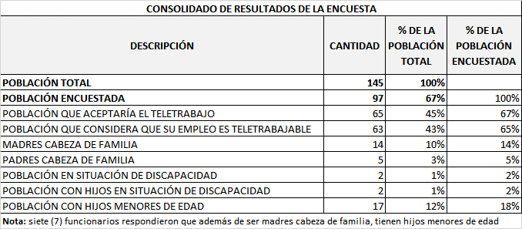
En la tabla denominada Consolidado de resultado de encuesta se muestra el resultado de cada ítem evaluado en la encuesta, en la misma se toman dos columnas de porcentajes, la primera tomando en cuenta el total de funcionarios de la Entidad (145) y la segunda tomado solo el total de funcionarios que contestaron la encuesta, ambas columnas de porcentajes se toman en relación a dichos ítems (97).
Encuesta en mayo a los jefes de área que hasta ese momento dirigían cada dependencia, con el fin de identificar cuáles de los empleos bajo su cargo consideran podrían ser teletrabajadores. Los jefes que perciben que en sus áreas no se puede aplicar el teletrabajo son: Despacho, Protección al usuario, Gestión Contractual, Gestión Documental y la Superintendencia Delegada para la Gestión. Es decir cinco jefes de dependencias, consideran que esta modalidad no se ajusta a las mismas.
Los jefes que opinan que sus áreas si pueden hacer parte de la implementación del teletrabajo son: Oficina Asesora Jurídica, Oficina Asesora de Planeación, Control Interno, Secretaria General, Gestión del Talento Humano, Gestión Financiera, Superintendencia Delegada para las Medidas Especiales y Evaluación de Proyectos, Dirección para la Gestión de las Cajas de Compensación y Dirección Financiera y Contable, Tecnologías de la Información y las Comunicaciones (TIC). Es decir 11 jefes, consideran que se puede implementar esta modalidad para los cargos que cada uno relacionó.
Cabe resaltar que la Jefe de la Superintendencia Delegada para la Gestión, pensaba que su área no puede hacer parte del teletrabajo, pero los jefes de las dos áreas que pertenecen a esta Superintendencia Delegada, (Dirección para la Gestión de las Cajas de Compensación y Dirección Financiera y Contable) opinan que en sus áreas si se puede implementar el teletrabajo. Por lo anterior y después de llegar a un conceso entre los tres jefes, se seleccionaron cinco cargos que en ésta dependencia harán parte de la modalidad. Estos son: 4 Profesionales Especializados 21 y un Profesional Especializado 13.
- 1.2 COMPONENTE DIRECCIONAMIENTO ESTRATÉGICO:

    - PLANES PROGRAMAS Y PROYECTOS DE LA SUPERINTENDENCIA DEL SUBSIDIO FAMILIAR:
El presupuesto apropiación vigente para el año 2015 es de $25.021.041.130 esto equivalente al 100%, la ejecución comprometida al 31 de agosto del 2015 fue de $12.141.710.228, esto equivalente al 48,53%, se observa que su ejecución es baja no llega al mínimo de su nivel esperado que es del 65% con corte al 31 de agosto 2015.
TOTAL DE FUNCIONAMIENTO: El valor de apropiación es de $15.413.890.130 al 31 de agosto del 2015, solo se comprometieron $8.806.874.852, con una ejecución presupuestal del 57,14%, por lo cual se observa una ejecución buena para el trimestre analizado.
TOTAL DE INVERSIÓN (PROYECTOS): El valor de apropiación es de $6.484.967.000, al 31 de agosto del 2015, solo se tiene comprometió por valor $3.334.835.376, con una ejecución presupuestal del 51,42%, baja para el trimestre analizado:
RUBRO | VALOR APROPIACIÓN | EJECUCIÓN
FUNCIONAMIENTO | $ 15.413.890.130 | 57,14%
INVERSIÓN | $ 6,484,967,000 | 51,42%

PROYECTOS DE INVERSIÓN | VALOR P. | %
- IMPLEMENTACIÓN DEL PLAN DE DESARROLLO HUMANO Y DE CAPACITACIÓN PARA EL PERSONAL VINCULADO A LA SSF. | $ 327.818.000 | 48%
- IMPLEMENTACIÓN DEL PLAN DE ESTUDIOS E INVESTIGACIONES DE LA SSF. | $ 990.819.700 | 57,34%
- IMPLEMENTACIÓN SISTEMA INTEGRAL DE DIFUSIÓN DE LA SSF. | $ 827.500.000 | 90,33%
- MEJORAMIENTO Y FORTALECIMIENTO INSTITUCIONAL DE LA GESTION SSF. | $ 870.829.300 | 59,29%
- MEJORAMIENTO DEL SISTEMA DE INFORMACIÓN DE LA SUPERINTENDENCIA. | $ 2.575.000.000 | 48,61%
- IMPLEMENTACIÓN Y MEJORAMIENTO DEL SISTEMA INTEGRADO DE GESTIÓN DOCUMENTAL DE LA SSF. | $ 893.000.000 | 11%
TOTAL | $ 6.484.967.000 | 51,42%
1.2.2 MODELO DE OPERACIÓN POR PROCESOS:

1.2.3 Actividades a los Procesos de la entidad de acuerdo al Comité Técnico de Calidad en año 2015:
La Superintendencia del Subsidio Familiar, cuenta con los siguientes Planes:

-Plan Estratégico: En el mes de enero 2015, fue solicitada la información sobre el reporte de los indicadores de la vigencia 2014. Finalmente este reporte fue consolidado hasta el mes de marzo de 2015.

En cuanto a la construcción de la nueva plataforma estratégica de 2015 al 2018, es importante entender que debe construirse inicialmente el nueva Plan de Desarrollo y luego el Plan Sectorial de Trabajo. Y durante el primer semestre de 2015, la Supersubsidio participó de las diferentes mesas de trabajo, donde se pudo brindar información para la construcción de las políticas de gobierno en torno al tema del subsidio familiar. En cuanto la construcción del Plan Estratégico Institucional 2015-2018, se ha podido reunir información del diagnóstico interno de la entidad, al mes de agosto de 2015, fue entregado un diagnostico preliminar de la situación de la entidad respecto al contexto político, social, económico y ambiental que la rodea. Se espera durante el tercer y cuarto trimestre del presente año, se tenga un borrador de este nuevo Plan.

-Plan de Acción: La Ejecución del Plan de Acción 2015, de la Superintendencia del Subsidio Familiar ha evidenciado el estado de avance y desarrollo de las actividades programadas al inicio de la vigencia, las cuales han sido efectuadas y gestionadas por cada una de las dependencias. De igual forma, contiene las metas alcanzadas respecto a las áreas temáticas y a los proyectos de inversión de la Entidad, presentadas en los reportes con una periodicidad trimestral.

La información presentada por cada una de las dependencias es revisada y sistematizada por la Oficina Asesora de Planeación, donde se identifica y analiza los niveles de cumplimiento de cada una de ellas.

El nivel de cumplimiento del Plan de Acción de la Entidad para lo transcurrido en el primer semestre de 2015, presentó un promedio general del 89% y en el segundo trimestre alcanzó un 86,99%.

-Plan Anticorrupción y Atención al Ciudadano: El Plan Anticorrupción y de Atención al Ciudadano de la Entidad, durante el primer semestre de la vigencia 2015, ha presentado un significativo nivel de cumplimiento.

Lo anterior debido al compromiso de las áreas en desarrollar eficazmente las actividades programadas en el citado Plan, lo que redunda en un positivo impacto en la ciudadanía y una gestión institucional altamente reconocida.

El ejercicio de la consolidación de los Informes de Gestión de las áreas, ha permitido comprobar el desarrollo de las actividades en aras de que la Superintendencia del Subsidio Familiar cumpla eficiente el objetivo de promover la lucha contra la corrupción, mediante estrategias de transparencia y participación ciudadana, cuyo fin fundamental sobre la materia, también ha sido orientar su gestión hacia la eficacia, eficiencia, efectividad y con el componente de transparencia, brindar espacios para que la ciudadanía participe y se informe sobre los servicios que ofrece la Entidad.

A continuación se detallan las actividades que se han realizado a la fecha y que se han programado realizar mensualmente a partir de febrero hasta el agosto de 2015, llevando a cabo las buenas prácticas eficiencia administrativa y cero papel e igualmente las buenas prácticas de Gestión Documental orientadas al cuidado, administración y conservación de los archivos generados en desarrollo de la Gestión:

-BUENAS PRÁCTICAS PARA REDUCIR EL CONSUMO DE PAPEL:
Información enviada por e-mail a todos los funcionarios el día 4 de febrero de 2015, en el cual se detallan algunos tips para reducir el consumo de papel y contribuir con el medio ambiente.

-VÍDEO CERO PAPEL:
Se enviaron vídeos por e. Mail a todos los funcionarios los días 16 de marzo y 21 de abril de 2015, en los cuales se ilustró la protección del medio ambiente, y aprovechamiento de la funcionalidad de la herramienta de gestión documental GTSS.

-SENSIBILIZACIÓN USO ADECUADO DE LOS BAÑOS:
Información enviada por e-mail a todos los funcionarios el día 9 de marzo de 2015, en el cual se detallan algunos tips para el uso adecuado de los baños de la entidad y contribuir con el medio ambiente.

-RECICLAR ES POR EL BIEN DE TODOS:
Información enviada por e-mail a todos los funcionarios el día 3 de abril de 2015, en el cual se detallan algunos tips de sensibilización para ayudar al planeta a través de métodos de reciclaje.

-TIPS FUMADORES:
Información enviada por e. Mail a todos los funcionarios el día 03 de julio de 2015, en el cual se detallan algunos tips de sensibilización para disminuir el consumo del tabaco y contribuir con el medio ambiente.

-BUEN USO DE LA CAFETERÍA:
Información enviada por e. Mail a todos los funcionarios el día 03 de julio de 2015, en el cual se detallan algunos tips de sensibilización para contribuir con el buen uso de la Cafetería de la entidad, incluyendo aparatos eléctricos, aseo, reciclaje.

-TIPS ADMINISTRATIVOS USO EFICIENTE DE LOS RECURSOS DE LA ENTIDAD:
Información enviada por e. Mail a todos los funcionarios el día 19 de agosto de 2015, en el cual se detallan algunos tips administrativos para el buen uso de los recursos de la entidad, incluyendo los scanner, las rutas y los baños.

En cuanto al tema de Gestión Documental, se han divulgado al interior de la Entidad buenas prácticas orientadas al cuidado, administración y conservación de los archivos generados en desarrollo de la gestión.

- RACIONALIZACIÓN DE TRÁMITES ESTRATEGIA GOBIERNO EN LÍNEA GEL:

De acuerdo con el compromiso establecido de avance de las actividades desarrolladas en cumplimiento al Plan Anticorrupción y Atención al Ciudadano de la Estrategia Gobierno en Línea GEL, la Oficina de Tecnología de la Información y las Comunicaciones, relaciona las siguientes actividades:
Conforme a las actividades propuestas a desarrollar en la vigencia 2015 en el sistema GTSS, se efectúa el mejoramiento continuo a lo implementado en los procesos de:
- Archivo y Correspondencia
- Conceptos Jurídicos
- Actos administrativos
- Proyectos de inversión
- PQRSF
- Empleadores Morosos
- Registro y Control de CCF

Actualizar en el sistema SUIT los trámites y/o servicios que han sido automatizados, a través del sistema de Gestión de Trámites y servicios GTSS.

Se presenta la estrategia GEL haciendo énfasis en:

Objetivos
  - Eficiencia Metodológica
  - Interoperabilidad
  - Centrar la atención en el CIUDADANO

Temas
  - Interoperabilidad: Portafolio de Trámites, Servicios y certificaciones

1.2.2 MODELO DE OPERACIÓN POR PROCESOS:

El Modelo de operación por procesos permite a la Superintendencia del Subsidio Familiar definir la serie de fases secuenciales, orientadas a la consecución de un resultado, en el que se agrega valor a un insumo y se contribuye a la satisfacción de una necesidad; asegurando, de esta manera, la operación eficaz y eficiente de cada uno de los procesos.

De acuerdo a su propósito se determinaron cuatro (4) tipos de procesos: Estratégicos, Misionales, de Apoyo y de evaluación y control.

Procesos Estratégicos: son los que determinan las directrices y lineamientos a los procesos misionales, relativos al establecimiento de políticas y estrategias, fijación de objetivos, provisión de comunicación, aseguramiento de la disponibilidad de recursos necesarios y revisiones por la Dirección.

Procesos Misionales: Incluyen todos los procesos que proporcionan el resultado esperado por la entidad para el cumplimiento de su objetivo social o su razón de ser.

Procesos de Apoyo: son los que prestan el apoyo a los procesos misionales para que puedan ejecutarse, incluyen todos aquellos procesos para la provisión de los recursos necesarios para el desarrollo de los estratégicos, misionales, de medición, análisis, y mejora continua.

Procesos de Evaluación y Control: Se incluyen aquellos procesos necesarios para medir y recopilar datos destinados a realizar el análisis del desempeño, los procesos de medición, seguimiento y auditoria interna, acciones correctivas y preventivas, y son parte integral de los procesos estratégicos, de soporte y misionales.

1.2.3 ESTRUCTURA ORGANIZACIONAL:

La estructura interna vigente de la Superintendencia del Subsidio Familiar fue establecida mediante el Decreto 2595 de 2012, conformada por las siguientes dependencias:

Organigrama Actual Superintendencia del Subsidio Familiar
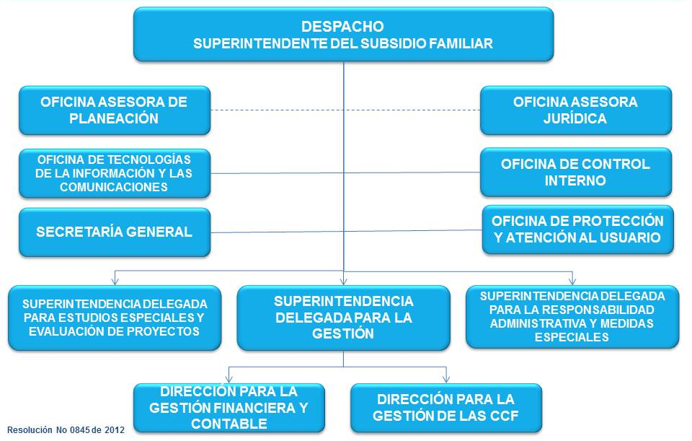

Mediante la Resolución 129 de 2013, se crearon los grupos de trabajo de la Secretaría General, así:
Grupo Gestión del Talento Humano, Grupo Gestión Administrativa y Documental, Grupo Gestión Contractual, Grupo de Gestión de Notificaciones y Certificaciones y Grupo Gestión Financiera.
Para el análisis de la estructura identificamos las unidades y evaluamos los criterios de agrupamiento, jerarquización-asignación de derechos de decisión y los sistemas de coordinación y control.

Las unidades básicas de gestión son el Despacho del Superintendente, las Oficinas y las Superintendencias Delegadas. A nivel de apoyo se encuentra la Secretaria General.

Las Unidades básicas de gestión de acuerdo con el Organigrama definido por la entidad, comprenden tres niveles (1) Despacho. 2) Oficinas y Secretaría General. Y 3) Superintendencias Delegadas y Direcciones), estas dependencias se clasifican de acuerdo con los procesos en cuatro grandes niveles así: Estratégicos, Misionales, de Apoyo y de Control y Evaluación. Cabe resaltar las misionales que ejercen competencias delegadas por el Despacho del Superintendente, con funciones adicionales que requieren de un alto grado de dedicación y responsabilidad.

A nivel misional se cuenta con una estructura de tres (3) Superintendencias Delegadas, con dos (2) Direcciones que tienen la función de Inspección, Vigilancia y Control establecidas desde el Decreto 2595 de 2012.

Entre los aspectos que vigilan estas Delegadas se encuentran los siguientes:

-Superintendencia Delegada para la Gestión: Vigilancia e inspección de los aspectos administrativos, financieros, contables, de funcionamiento, gestión, de afiliación y operativos de los vigilados.

-Superintendencia Delegada para la Responsabilidad y las Medidas Especiales: Realizar la inspección y vigilancia de las entidades que entren en procesos de vigilancia especial, de salvamento, de intervención o liquidación. Entre otras funciones la de sancionar y decretar las multas, en primera instancia, a las personas, empresas, entidades y sujetos de inspección.

-Superintendencia Delegada para Estudios Especiales y la Evaluación de Proyectos: Evaluar y conceptuar sobre los planes, programas y proyectos de inversión para obras o servicios sociales que desarrollen las entidades bajo su vigilancia, análisis de la información estadística de las Cajas de Compensación Familiar y demás entidades sometidas a su inspección, vigilancia y control.

Las áreas estratégicas desempeñan funciones de asesoría en la planificación y presupuesto de la entidad, al igual que busca robustecer y dar respuesta a las funciones jurídicas de entidad.

En cuanto a las de apoyo, han venido desempeñando funciones operativas que apoyan las gestiones administrativas, documentales, talento humano, entre otras.

Se concluye que los sistemas de coordinación y control son fundamentalmente los de supervisión directa y de normalización por procesos.

En conclusión, la Estructura de la Superintendencia del Subsidio Familiar puede ser clasificada bajo el tipo de funcional jerárquica, que claramente identifica y asigna responsabilidad respecto a sus funciones en cada una de las áreas de la entidad y está fundamentada en procesos y actividades que buscan cumplir con la Misión institucional.

1.2.4 INDICADORES DE GESTIÓN:

En cuanto a los indicadores que la Supersubsidio tiene para la medición de la gestión, se encuentran definidos en el Plan de Acción, los proyectos de inversión y los indicadores de procesos.

En cuanto a los indicadores del Plan de Acción, en el primer trimestre (enero-marzo) se presentó un avance general del 89%. Esto se debió principalmente a que de las 116 metas de los indicadores programados por las dependencias para este trimestre se cumplieron 103 con el nivel esperado del 100%, el 2% correspondiente a 3 metas programadas mostraron un atraso moderado, el 1%, correspondiente a 1 metas programadas exhibieron un atraso significativo y el 8%, correspondiente a 9 metas programadas presentaron un atraso crítico. Así mismo, se identificaron actividades por empezar a ejecutarse, las cuales que no estaban programadas para realizarse en este periodo o por ser de cobertura a demanda no presentaron ejecución, como lo fueron 37 metas correspondientes al 31,9%.

Para el segundo trimestre de la presente vigencia (abril-junio), presentó un promedio general del 86,99%. Esto se debió principalmente a que de las 123 metas programadas para el trimestre se cumplieron 107 con el nivel esperado del 100%, el 4,1% correspondiente a 5 metas programadas mostraron un atraso moderado, el 0,8%, correspondiente a 1 metas programadas exhibieron un atraso significativo y el 8,1%, correspondiente a 10 metas programadas presentaron un atraso crítico. Así mismo, se identificaron actividades por empezar a ejecutarse, las cuales que no estaban programadas para realizarse en este periodo o por ser de cobertura a demanda no presentaron ejecución, como lo fueron 33 metas correspondientes al 26,8%.

- 1.3 COMPONENTE ADMINISTRACIÓN DEL RIESGO:

- La Superintendencia del Subsidio Familiar adoptó la política de administración y manejo de riesgos mediante Acta de Comité Directivo, teniendo en cuenta el análisis del contexto estratégico, la identificación, valoración y control de riesgos por proceso con la consolidación del Mapa de Riesgos Institucional, el cual fue actualizado durante la vigencia 2014.

- Esto con el fin de mitigar la exposición de los riesgos en sus diferentes procesos, cuenta con el proceso de administración de riesgos, el cual proporciona un mayor nivel de prevención y atención a los factores internos y externos, que pueden incidir en la ocurrencia de los mismos.

- La Oficina de Control Interno procedió a realizar el seguimiento y la evaluación al Mapa de Riesgos los cuales están vigentes para el segundo trimestre de 2015, verificando las acciones definidas por la entidad para la administración del riesgo a través de la observación, revisión de los registros y soporte de cada acción propuesta en visita efectuada a los responsables de los procesos.

2.1 COMPONENTE AUTO EVALUACIÓN INSTITUCIONAL:

- La Superintendencia de Subsidio Familiar desarrolla actividades para dar cumplimiento a lo establecido en el marco legal, el plan estratégico, los planes de acción bajo los lineamientos del Modelo Estándar de Control Interno MECÍ, Sistema de Gestión de la Calidad, Sistema de Gestión Ambiental.

- La Oficina de Control Interno hace sensibilización a la cultura del Autocontrol a todos los funcionarios de la entidad, por medio de diapositivas y se envían por el aplicativo de Lotus se socializa.

- La Oficina de Control Interno realiza seguimiento a las acciones preventivas y correctivas en el aplicativo de la herramienta Isolución a los hallazgos y oportunidades que son generados a partir de las auditorías realizadas a los procesos de las SSF.

- De acuerdo al Decreto No. 943 del 21 de mayo del 2014, expedido por la Presidencia de la República y el Manual Técnico Estándar de Control Interno ´´ MECÍ´´, expedido por el Departamento Administrativo de la Función Pública – DAFP. La Oficina de Control Interno realiza el seguimiento a las actividades propuestas en la actualización MECÍ, de acuerdo a las actividades propuestas para la vigencia del año 2015.

2.1.1 AUTOEVALUACIÓN DEL CONTROL Y GESTIÓN:

- La Oficina de Control Interno realizó en el segundo trimestre del año 2015 los siguientes informes internos y externos, de acuerdo a sus funciones y a lo programado en el plan de trabajo para la vigencia 2015, así:
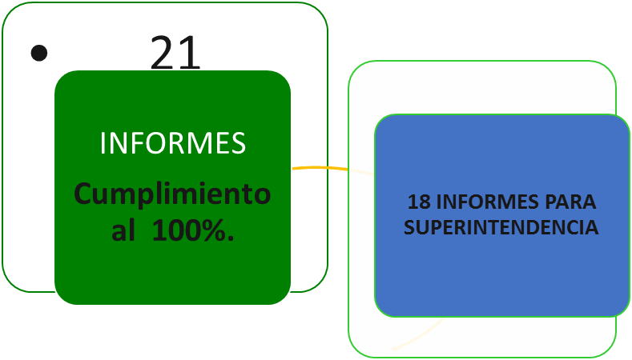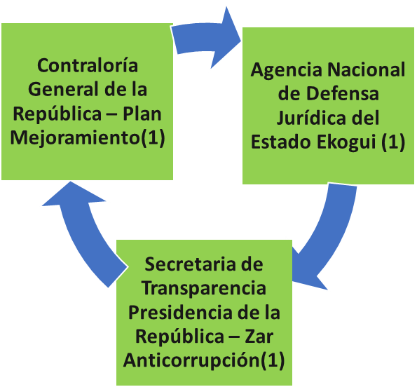
2.1.2 ACTUALIZACIÓN MODELO ESTÁNDAR CONTROL INTERNO MECÍ, DE LA SUPERTINTENDENCIA DEL SUBSIDIO FAMILIAR:
A la fecha este es el estado de la actualización del Modelo Estándar de Control interno MECÍ, de acuerdo al cronograma que se estableció la Secretaria General y el equipo Mecí, para cumplir con el Decreto No. 943 y al Manual técnico expedido por el Departamento Administrativo de la Función Pública del 22 de mayo del 2014, a la fecha se revisaron las actividades programadas para el segundo trimestre de la vigencia del año 2015, donde algunas cumplieron al 100% y otras no, así:

- 2.2 COMPONENTE DE AUDITORÍA INTERNA:

En el siguiente cuadro se presenta el resultado de las auditorías que se realizaron a los procesos de la entidad, desde el 1 de abril hasta 30 de agosto del año 2015, así: Proceso de Planeación Institucional, Estudios Especiales y evaluación de Proyectos, Notificación y Certificaciones de Actos Administrativo, Visitas a Entes Vigilados Procesos Disciplinarios, Recursos Físicos, Gestión de Comunicación, Gestión Jurídica e Interacción con el Ciudadano, originando ocho (8) hallazgos y diez (10) oportunidades de mejora, los cuales se pueden observar en el aplicativo Isolución, con sus respectivos informes de las auditorías y los planes de mejoramiento elaborados por los dueños de los procesos:

PROCESOS | DEPENDENCIAS | ABR | MAY | JUN | AGO
Estudios Especiales y Evaluación de Proyectos | Superintendencia Delegada para Estudios Especiales y Evaluación de Proyectos |  | 5
Notificaciones y Certificaciones | Grupo de Gestión de Notificaciones y Certificaciones |  | 4
Planeación Institucional | Oficina Asesora de Planeación |  | 7
Visitas a Entes Vigilados | Superintendencia Delegada para la Gestión |  |  | 2
Procesos Disciplinarios | Grupo de Control Disciplinario |  |  | 3
Gestión de Comunicación | Asesor del Despacho |  |  |  | 6
 | Oficina Asesora de Jurídica |  |  |  | 4
Interacción con el Ciudadano | Oficina de Protección al Usuario |  |  |  | 5
 | Grupo de Gestión Documental y Recursos Físicos |  |  | 5
Arqueos de Caja Menor | Grupo de Gestión Documental y Recursos Físicos
Arqueos de Caja Menor | Grupo de Gestión de Financiera

AUDITORÍAS REALIZADAS | DEPENDENCIAS | HALLAZGOS | O. MEJORA
Estudios Especiales y Evaluación de Proyectos | Superintendencia Delegada para Estudios EEP. | 0 | 1
Notificaciones y Certificaciones | Grupo de Gestión de Notificaciones y Certificaciones | 0 | 2
Planeación Institucional | Oficina Asesora de Planeación | 0 | 1
Visitas a Entes Vigilados | Superintendencia Delegada para la Gestión | 3 | 1
Procesos Disciplinarios | Grupo de Control Disciplinario | 0 | 1
Recursos Físicos | Grupo de Gestión Documental y Recursos Físicos | 0 | 3
Gestión de Comunicación | Asesor del Despacho | 3 | 0
Gestión Jurídica | Oficina Asesora de Jurídica | 1 | 0
Interacción con el Ciudadano | Oficina de Protección al Usuario | 1 | 1
Arqueos de Caja Menor | Grupo de Gestión Documental y Recursos Físicos
Arqueos de Caja Menor | Grupo de Gestión de Financiera
TOTAL |  | 8 | 10

2.3 COMPONENTE PLANES DE MEJORAMIENTO:

La Oficina de Control Interno a través de aplicativo SIRECI envía la suscripción de los planes de mejoramiento de las auditorías practicadas por la Contraloría General de la República y también se realiza el seguimiento a las acciones propuestas de los hallazgos trimestralmente y se hace la validación, trasmisión por el aplicativo SIRECI semestralmente de acuerdo a la Resolución Orgánica 7350 del 29 de noviembre del 2013 expedida por la Contraloría, así:

Este es el avance de seguimiento que se tiene con el plan de mejoramiento de la entidad, con corte al 30 de junio del año 2015, el cual se trasmitió por el aplicativo SIRECI a la Contraloría General de la República:

1.´´ La Superintendencia de Subsidio Familiar suscribió Plan de Mejoramiento de (36) hallazgos, con 72 actividades, con la Contraloría General de la República El 20 de agosto del 2013, se realizó Auditoría Regular a la Superintendencia correspondiente a la vigencia del 2012, estos hallazgos están con avance y cumplimiento al 100%´´.

2· ´´ La Superintendencia de Subsidio Familiar suscribió Plan de Mejoramiento de (5) hallazgos, con 17 actividades, con la Contraloría General de la República el 16 de julio del 2014, correspondiente a la vigencia del 2012 como resultado de una Auditoría Especial realizada a las Cajas de Compensación Familiar, del tema relacionado con: ICBF, SENA, ESAP, MEN Y CAJAS DE COMPENSACIÓN FAMILIAR, estos hallazgos vencen en julio del 2015 y tienen un avance del 55%´´.

3· ´´La Superintendencia de Subsidio Familiar suscribió Plan de Mejoramiento de (4) hallazgos, con 5 actividades, con la Contraloría General de la República el 29 de julio del 2014, como resultado de una Auditoría Especial a POLÍTICAS PÚBLICAS – SUBSIDIO DE VIVIENDA DE INTERÉS SOCIAL RURAL: INSTRUMENTO DE LA POLÍTICA VISR EN EL PLAN NACIONAL DE DESARROLLO 2010-2014 ´´PROSPERIDAD PARA TODOS´´, (2011-2014), estos hallazgos vencen en julio del 2015 y tienen un avance y cumplimiento del 100%´´.

4· ´´La Superintendencia de Subsidio Familiar suscribió Plan de Mejoramiento de (5) hallazgos, con 5 actividades, con la Contraloría General de la República el 24 de junio del 2015, como resultado de una Auditoría Especial a la CAJA DE COMPENSACIÓN FAMILIAR - COMCAJA, estos hallazgos vencen en junio 24 del año 2016 y tienen un avance y cumplimiento del 100%´´.

OFICINA DE GESTIÓN DE LA INFORMACIÓN Y LAS COMUNICACIONES TICS:

La Superintendencia del Subsidio Familiar dentro de su visión estratégica, ha utilizado la tecnología como el agente y el medio de transformación de la entidad, orientando sus proyectos al cumplimiento de las funciones de la Entidad, Inspección, Vigilancia y Control, contemplando en cada una de ellas la Estrategia Gobierno en Línea:

- Para ello baso su sistema del Subsidio Familiar en dos (2) componentes fundamentales:

- UN COMPONENTE TRANSACCIONAL: El cual inicio su implementación a partir de julio de 2014, con el sistema automatizado para la recepción, validación y cargue de los datos (SIREVAC) que deben reportar las Cajas de Compensación a la Superintendencia del Subsidio Familiar. Con este sistema se eliminó el reporte de datos en medios magnéticos y en papel, generando un cambio radical en la eficiencia técnica y administrativa y en la oportunidad del reporte de datos.

En la actualidad, la totalidad de las Cajas de Compensación, reportan sus datos financieros, estadísticos, de gestión y de cobertura vía WEB, en línea y los datos son igualmente validados de esa misma forma. De esta manera la información se genera y analiza en el muy corto plazo. Esta solución eliminó los problemas de oportunidad y calidad de la información que existían anteriormente en la entidad.

Como complemento a la solución anterior, se implementó un módulo de análisis y explotación de la información denominada SIGER, basado en herramientas de inteligencia de negocios. Este sistema, permite el análisis de los datos de manera eficiente y eliminó la dependencia del papel y de otras herramientas que limitaban la explotación de los datos para la toma de decisiones, instrumento que viene siendo utilizado al interior de la entidad y por usuarios externos.

- UN COMPONENTE DOCUMENTAL: Que inicio con la elaboración de un diagnóstico de los trámites y servicios que se generan desde la Superintendencia y realización de un plan de acción, para avanzar en la actualización, racionalización y optimización de los mismos de cara al ciudadano y a los entes vigilados.

Con base en ese diagnóstico se elaboró el proyecto de la implementación de la Sede Electrónica, en la cual se gestionan de manera integrada los Trámites y Servicios – denominado GTSS, teniendo en cuenta las estrategias de simplificación, racionalización, automatización y optimización y eficiencia administrativa y cero papel en los procesos de Archivo, Correspondencia, Proyectos de Inversión, Empleadores Morosos, Registro y Control de las Cajas de Compensación Familiar, Conceptos Jurídicos, Notificaciones Judiciales y Peticiones, Quejas, Reclamos, Sugerencias y Felicitaciones (PQRSF) y Gestión de Asambleas.

El sistema GTSS abarca el ciclo de vida completo de los documentos, desde el momento en que se crea o se recibe un documento hasta el momento en que este es conservado o eliminado, con el objeto de facilitar su captura, registro, clasificación, trámite, utilización, conservación y consulta, controlando el acceso, facilitando la publicación y recuperación, así como su disposición final.

Posee las medidas de seguridad necesarias, tiene en cuenta las tablas de retención documental, las políticas, la normatividad archivística vigente emanada por el Archivo General de la Nación y las normas técnicas Colombianas relacionadas. Con ello se ha logrado tener un mayor control de la información en la entidad; contribuyendo al cumplimiento de los principios de legalidad, transparencia, autenticidad, fiabilidad, inalterabilidad y disponibilidad de la información, racionalizando el uso de recursos destinados a espacios y tecnología en los archivos y la optimización de los procesos y procedimientos.

El sistema GTSS, fue construido sobre una herramienta BPM – Business Procesos Management, en la cual se sustituyen los flujos documentales en papel por soportes y medios electrónicos, permitiendo el registro y la visualización de la trazabilidad del trámite, estableciendo ciclos de aprobación, alertas y procesos de trabajo.

Se implementaron las firmas digitales certificadas para los jefes de dependencias, coordinadores, asesores y funcionarios que generan comunicaciones externas, con el fin de brindar mayores garantías de seguridad y autenticidad ante delitos como la suplantación.

Actualmente estamos manejando expedientes híbridos, en la cual se tienen expedientes físicos y electrónicos simultáneamente.

La entidad utiliza una herramienta de colaboración que permite el uso de la mensajería instantánea, agenda electrónica y “chat”, entre otros.

- ACTIVIDADES DE PRENSA:
1. Firma del Pacto por la Transparencia. Supersubsidio, Oficina de Transparencia de la Presidencia del República, Gremios y Cajas de Compensación Familiar.
2. VII Encuentro Nacional de Atención e Interacción con el Ciudadano.
3. Lanzamiento programa 40.000 empleos en Palmira y Barranquilla.
4. 5 Emisiones del Programa Institucional de Televisión de la Superintendencia.
5. Apoyo al Ministerio del Trabajo y Colpensiones con su programa Colombia Mayor en Bucaramanga.
6. Emisión del primer programa de El Boletín del Consumidor
7. Impresión de 10.000 ejemplares del documento Preguntas Frecuentes 2015.

- ACTIVIDADES DE LA OFICINA DE PROTECCIÓN AL USUARIO:

La Superintendencia del Subsidio Familiar en aras de administrar eficientemente los canales de atención con que cuenta la Superintendencia del Subsidio Familiar para atención a la ciudadanía a nivel nacional, en pro de la defensa y protección de los derechos de los usuarios del sistema de subsidio familiar así como de los ciudadanos en general. Realizar el seguimiento y diagnóstico de los requerimientos de la población, así:

- Informe mensual de las PQRSF recibidas sobre las PQRSF tramitadas:

- Mayo: 666 PQRSF Recibidas / 36 fuera de termino.

De las PQRSF que aparecen en proceso y no trabajadas, solo 36 radicaciones se encuentran fuera de los términos de ley. Es importante aclarar, que se siguen presentando inconvenientes con el aplicativo Esigna, en la radicación de las respuestas por parte de la cajas de compensación, ya que los días en términos de ley no son 5 días como dice la norma y por otro lado, todavía la mayoría de cajas de compensación no suben a la plataforma la respuesta al requerimiento, creando un proceso más dispendioso en la búsqueda de respuestas al correo de proteccionalusuraio@ssf.gov.co al cual envían los correos.

- Junio: 786 PQRSF Recibidas / 30 fuera de termino.

De las PQRSF que aparecen en proceso y no trabajadas, solo 30 radicaciones se encuentran fuera de los términos de ley. Es importante aclarar, que se siguen presentando inconvenientes con el aplicativo Esigna, en la radicación de las respuestas por parte de la cajas de compensación, ya que los días en términos de ley no son 5 días como dice la norma y por otro lado, todavía la mayoría de cajas de compensación no suben a la plataforma la respuesta al requerimiento.

- Julio: 711 PQRS Recibidas / 21 fuera de termino.

De las PQRSF que aparecen en proceso y no trabajadas, solo 34 radicaciones se encuentran fuera de los términos de ley. Es importante aclarar, que se siguen acentuando inconvenientes con el aplicativo Esigna, en la radicación de las respuestas por parte de la cajas de compensación, ya que los días en términos de ley no son 5 días como dice la norma y por otro lado, todavía la mayoría de cajas de compensación no suben a la plataforma la respuesta al requerimiento.

- Agosto: 711 PQRS Recibidas / 21 fuera de termino.

De las PQRSF que aparecen en proceso y no trabajadas, solo 58 radicaciones se encuentran fuera de los términos de ley, por lo cual se trabajó con 233 radicados de PQRSF para dar cumplimiento al plan de acción y a los indicadores en este mes, cumpliendo con el 100%.
Es importante aclarar, que se siguen presentando inconvenientes con el aplicativo Esigna, en la radicación de las respuestas por parte de las cajas de compensación,

- Entregar un informe trimestral sobre el seguimiento al Plan Anticorrupción y de Atención al Ciudadano 2015 y mapa de riesgos Anticorrupción.
INFORMES DE SEGUIMIENTO ENTREGADOS/ INFORMES DE SEGUIMIENTO PROGRAMADOS.

1/1 Avances Plan Anticorrupción OPU Informe II Trimestre Año 2015 – (correspondiente abril, mayo junio, los meses de julio y agosto están pendientes para ser reportados en el informe de siguiente trimestre.)
1/1 Reporte Matriz de riesgo Plan anticorrupción II trimestres.

- Llevar un control de satisfacción del servicio.

NÚMERO DE ENCUESTAS APLICADAS

ATENCIÓN PERSONALIZADA
Mes | No. Encuesta
MAYO | 12
JUNIO | 9
JULIO | 9
AGOSTO | 15
TOTAL | 45

- Realiza un informe de gestión y análisis estadístico de los canales de atención manejados por la Oficina, a fin de conocer los requerimientos presentados por la ciudadanía, generando las respectivas alertas y/o recomendaciones a que dé lugar.

4 Informes mensuales, 1 Consolidado del segundo trimestre.

- Participar en las ferias y/o eventos a nivel nacional del Servicio al Ciudadano atendiendo oportunamente a la ciudadanía dando a conocer los servicios de la entidad.

La Oficina de Protección al Usuario participó en Ferias y eventos organizados por el Departamento de Planeación Nacional DNP, así mismo en las jornadas de oportunidades convocadas por: el Ministerio de trabajo, Presidencia de la Republica gremios económicos y sectoriales, así:

Mayo:

- Plaza de Bolívar – Bogotá: 22 de mayo de 2015, Informe según memorando 1486/2015/MEM, Participaron los funcionarios Diana Karime Vélez, Lina Cuadros y Alberto Labarrera.

Junio:

- Cúcuta - Norte de Santander: 11 y 12 junio de 2015, informe según memorando 1641/2015/MEM, participaron los funcionarios Alberto Labarrera y Lina Cuadros.

Julio:

- Buenaventura, Valle: 10 y 11 de julio de 2015, informe según Memorando 1877/2015/MEM participaron los funcionarios Alberto Labarrera y Diana Karime Vélez. Atendieron a 186 ciudadanos.

- Medellín, Antioquia,: 10 de julio de 2015, Memorando 1796/2015/MEM, participación funcionarios Mónica Díaz y Henry Morales. Evento del MINISTERIO DE TRABAJO y FONDO DE ADAPTACION. Atendiendo a 170 personas y 35 encuestas aplicadas.

- Cali, Valle: 9 y 10 julio de 2015, Memorando 1877/2015/MEM, participación funcionarios Yuscely Ascencio, Diego Arias, Alberto Labarrera, Diana Karime Vélez. Evento Valle empresas. Atendieron 250 personas y 30 encuestas aplicadas.

- Barranquilla, Atlántico: 23 y 24 julio de 2015, Memorando 1932/2015/MEM, participación funcionario John Gaviria, Omar Cárdenas, Mónica Díaz. Evento del Ministerio de Trabajo. Atendieron 205 personas.

Agosto:

- Palmira, Valle: 3 agosto de 2015, participación funcionarios Omar cárdenas y Liza Rojas. Lanzamiento de los 40.000 mi primer empleo, Ministerio Trabajo y Comfandi. Memorando 2047/2015/MEM. Se atendieron 150 ciudadanos.
- La Virginia, Risaralda: 21 y 22 de agosto de 2015, informe según Memorando 2261/2015/MEM participaron los funcionarios Marta acuña y Omar Cárdenas. Atendieron aproximadamente a 100 ciudadanos y se realizaron 65 registros.

Por otra parte, la Oficina de Protección al Usuario realizó los días 26, 27 y 28 de agosto de 2015 el seminario “VII ENCUENTRO NACIONAL DE ATENCIÓN E INTERACCIÓN CON EL CIUDADANO", en la ciudad de San Antero, Córdoba.

Así mismo y teniendo en cuenta las actividades contempladas dentro del Plan Anual de Adquisiciones se adelantaron las siguientes actividades:

- Contrato No. 059 del 12 de agosto de 2015. “Arrendar un (1) stand para la participación de la Superintendencia del Subsidio Familiar en el “XXVII Congreso Nacional de la Asociación Nacional de Cajas de Compensación Familiar, ASOCAJAS”, por valor de OCHO MILLONES CIENTO VEINTE MIL PESOS M/CTE ($8.120.000) incluido el IVA, a realizarse los días 29 y 30 de octubre de 2015.

- Contrato No. 066 del 25 de agosto de 2105. “Arrendar de un (1) stand para la participación de la Superintendencia del Subsidio Familiar en el “XXXII FERIA DEL HOGAR – CORFERIAS 2015”; por valor de OCHO MILLONES TRESCIENTOS MIL SEISCIENTOS OCHENTA Y TRES PESOS /CTE ($8.300.683) incluido IVA, a realizarse del 03 al 20 de septiembre de 2015.

- Estudios previos para contratar Confecamaras - “Alquiler de un (1) stand para la participación de la Superintendencia del Subsidio Familiar en el “CONGRESO ANUAL DE LA CONFEDERACIÒN COLOMBIANA DE CAMARAS DE COMERCIO 2015 – CONFECAMARAS”, a realizarse en la ciudad de Cartagena de Indias, Hotel Hilton, los días 23, 24 y 25 de septiembre de 2015, por un valor de SIETE MILLONES QUINIENTOS CUARENTA MIL PESOS /CTE ($7.540.000) incluido el IVA.

- Estudios previos para contratar FENALCO – “Alquiler de un stand para la participación de la Superintendencia del Subsidio Familiar en LA CONVENCIÓN COLOMBIANA DE SUPERMERCADOS, AUTOSERVICIOS Y PROVEEDORES DEL SECTOR – GÓNDOLA, que se llevará a cabo los días 21, 22 y 23 de octubre en la ciudad de Cartagena de Indias, Centro de Convenciones”, NUEVE MILLONES SETECIENTOS CUARENTA Y CUATRO MIL PESOS ($9.744.000) M/CTE incluido el IVA.

- La Oficina de Control Interno recomienda realizar y dar cumplimiento a los planes de mejoramiento como resultado de las auditorías internas a los procesos y procedimientos de la entidad y cumplir con las actividades propuestas en las fechas pactadas.

- Se recomienda gestionar las actividades propuestas en los hallazgos del plan de mejoramiento de la Superintendencia suscrito con la Contraloría General de la República, de acuerdo a las fechas establecidas.

- Se recomienda a los líderes de los procesos, realizar una buena planeación para así poder cumplir con las actividades propuestas en los planes de acción.

- Se recomienda a todas las dependencias seguir diseñando controles efectivos que impidan la materialización de los riesgos y verificar su pertinencia de manera periódica por parte de los responsables del proceso, así como su debida actualización, esto con el fin de dar cumplimiento al Decreto 2482 del 2012 y al Plan de Anticorrupción y Atención al Ciudadano según la Ley 1474/2011.

- Se recomienda con respecto de las metas que no se cumplieron de acuerdo a lo programado, que los responsables de los procesos analicen los resultados obtenidos y puedan usarse para la toma de decisiones e implementación de acciones preventivas, correctivas y/o de mejora con el fin de garantizar su adecuada operación y mejoramiento del proceso. También revisar las metas, niveles de tolerancia y tendencias de los indicadores en los que se observaron debilidades.

- Se recomienda continuar con el autocontrol por parte de cada funcionario para así poder cumplir con las funciones asignadas y metas propuestas.

- Se recomienda cumplir con la Ejecución Presupuestal tanto de Inversión como de Funcionamiento y así tener en cuenta las fechas y los tiempos de contratación, las modalidades de contrato que son establecidas por la Ley: Licitación Pública, Selección Abreviada, Contratación Directa, Concurso de Méritos, etc., debido a los tiempos requeridos de cada uno de ellos, para poder realizar estos procesos de contratación y dar cumplimiento a la Circular Externa No. 9 del 17 enero del 2014 y al Artículo 160 del Decreto 1510 del 2013, de acuerdo a los lineamientos de ‘’COLOMBIA COMPRA EFICIENTE’’.

- Se recomienda continuar en la vigencia del año 2015 con las actividades programadas, de acuerdo a la actualización de MECÍ. Y así continuar dando cumplimiento al Decreto No. 943 del 21 de mayo del 2014 expedido por la Presidencia de la República y el Manual Técnico Estándar de Control Interno ´´ MECÍ´´ expedido por el Departamento Administrativo de la Función Pública – DAFP.

Atentamente,

JOSÉ WILLIAM CASALLAS FANDIÑO
Jefe de la Oficina de Control Interno

